**Hausarbeit Mediengestaltung WS 2012/13**

# Teammitglieder

* Kevin Welz (#560773)
* Jan Vennemann (#553661)
* Hans Knöchel (#553497)

# Thema

Responsive Webdesign

# Beschreibung

Die Umsetzung einer Webseite auf der Basis von Responsive Webdesign mit der Implementierung von Statistiken sowie Praxisbeispielen des Themas.

# Zielgruppen

Webentwickler, Designer & Projektmanager

# Zielplattformen

* Desktop
* Tablets
* Smartphones

# Zusammenhänge

* Überblick
  + Ein grober Überblick über das Thema mit Hilfe von Contentboxen zu den wichtigsten Fakten über Responsive Webdesign
* Statistiken (Informationen)
  + Visuelle Darstellung von Statistiken (z.B.: Nutzung & zeitlicher Vergleich) zum Thema Responsive Webdesign
* Beispiele
  + ausgewählte Beispiele zur Verdeutlichung der Vorteile des Responsive Webdesigns (Grid-System & Navigation)

# Moods



# Entwurfsskizze

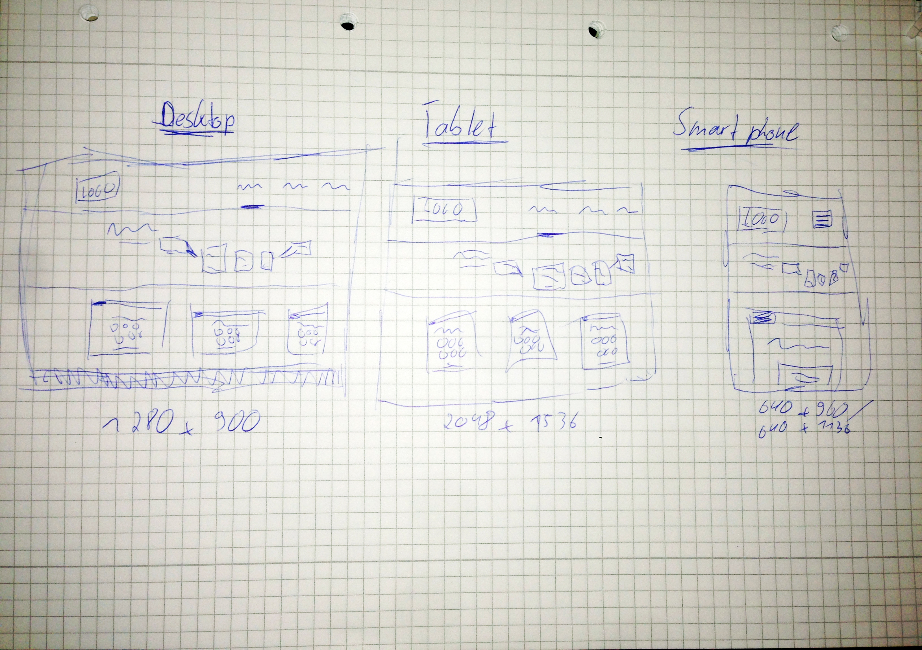

# Macintosh HD:Users:hans:Desktop:Bildschirmfoto 2013-02-25 um 15.23.15.pngLayouts

# Screenshots

## Desktop

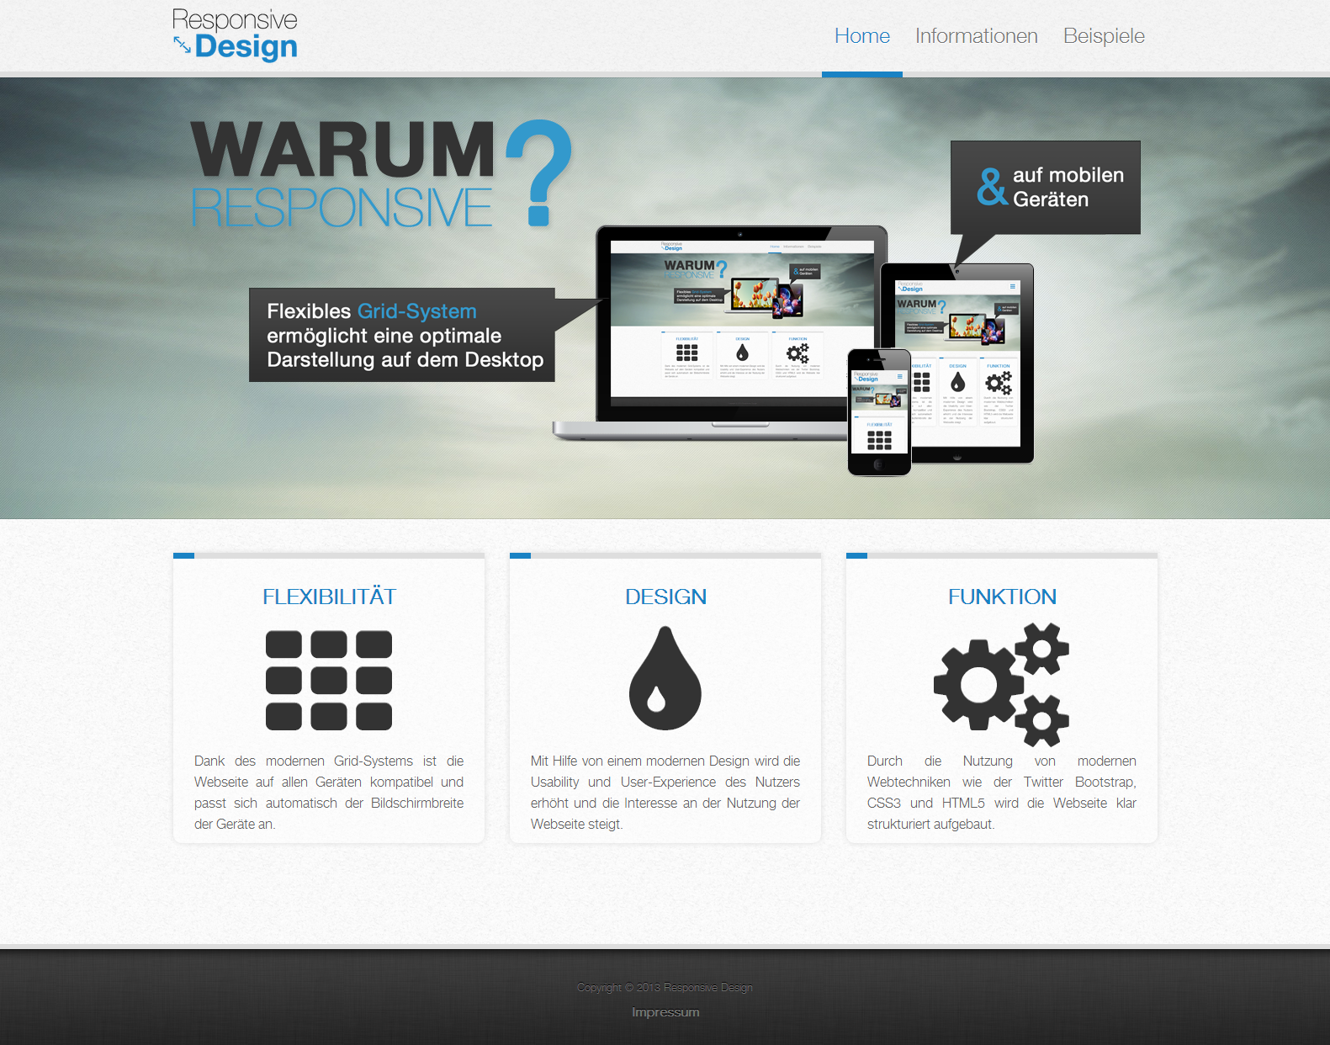

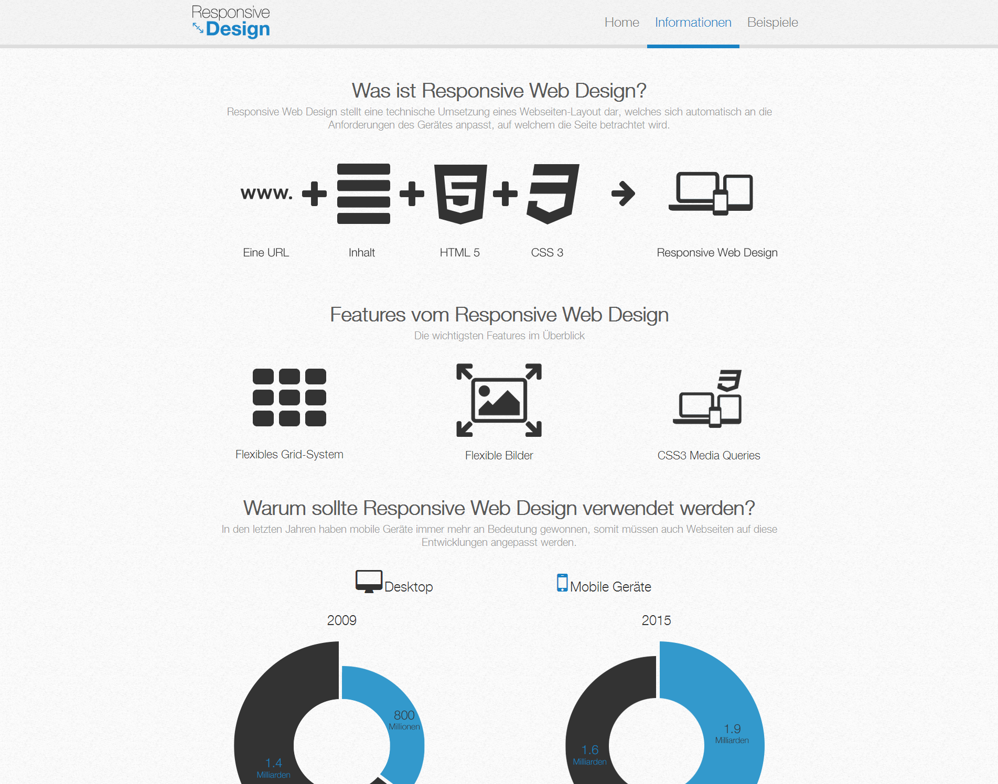

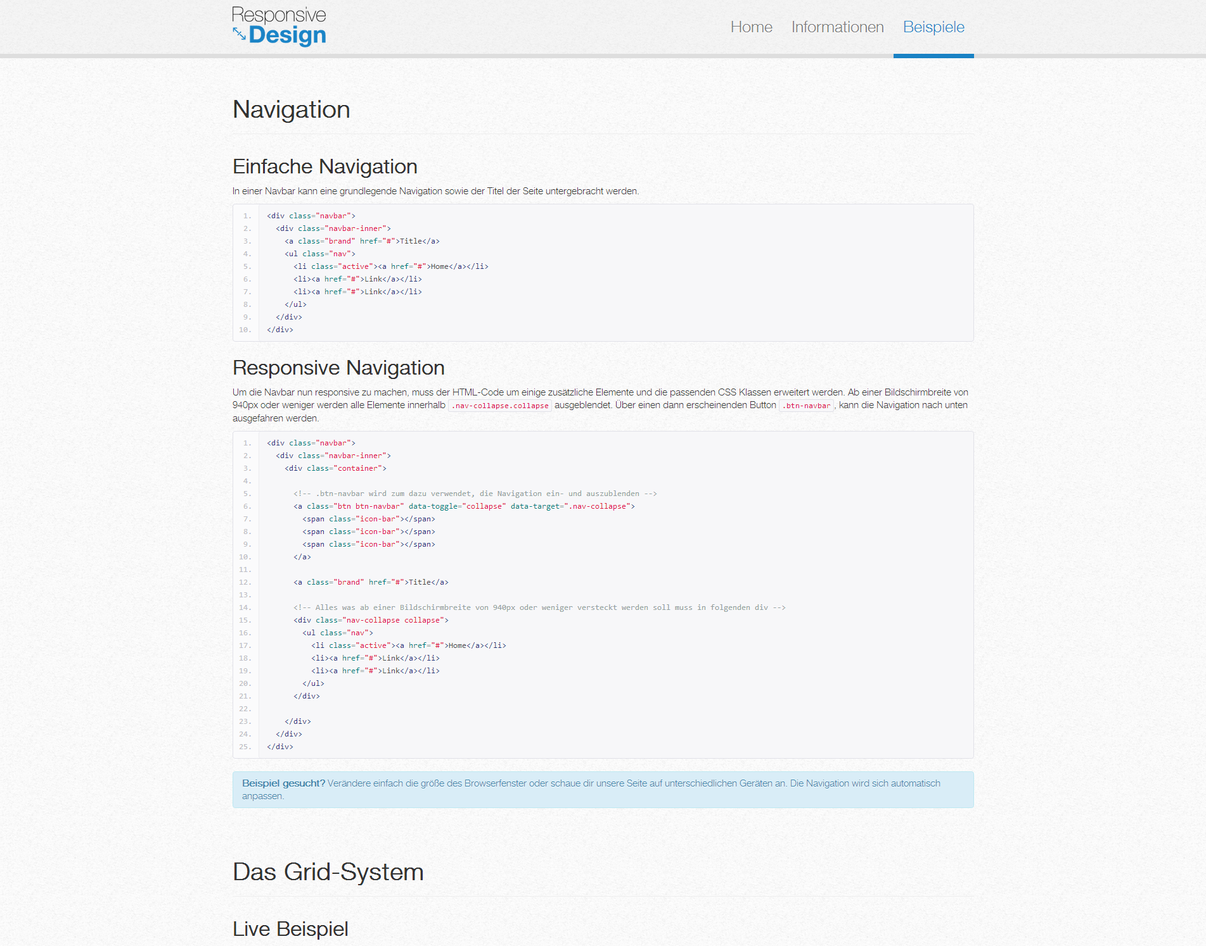

## Mobile ­­­­

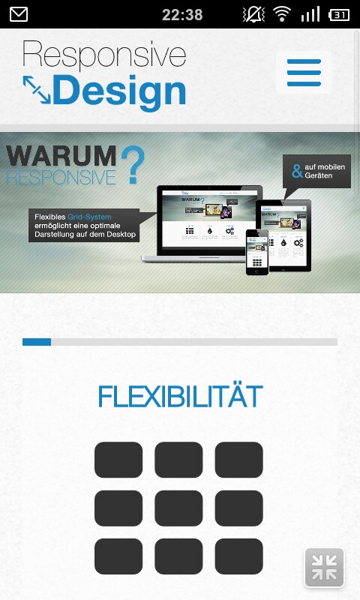 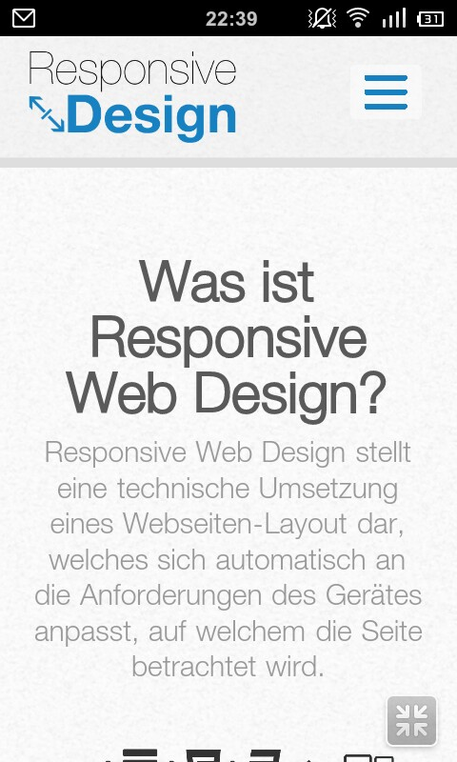 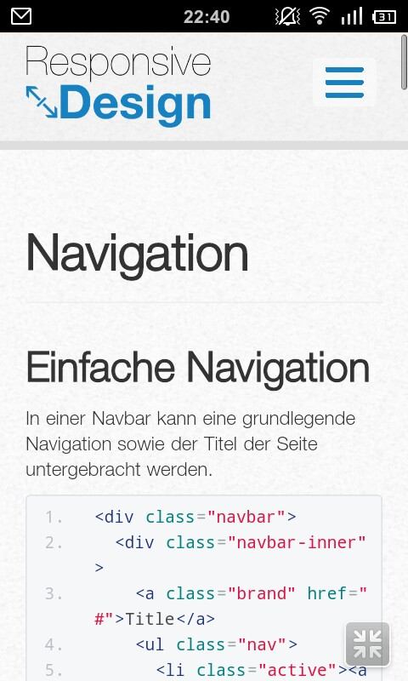

# URL

<http://bit.ly/GDM_Hausarbeit>